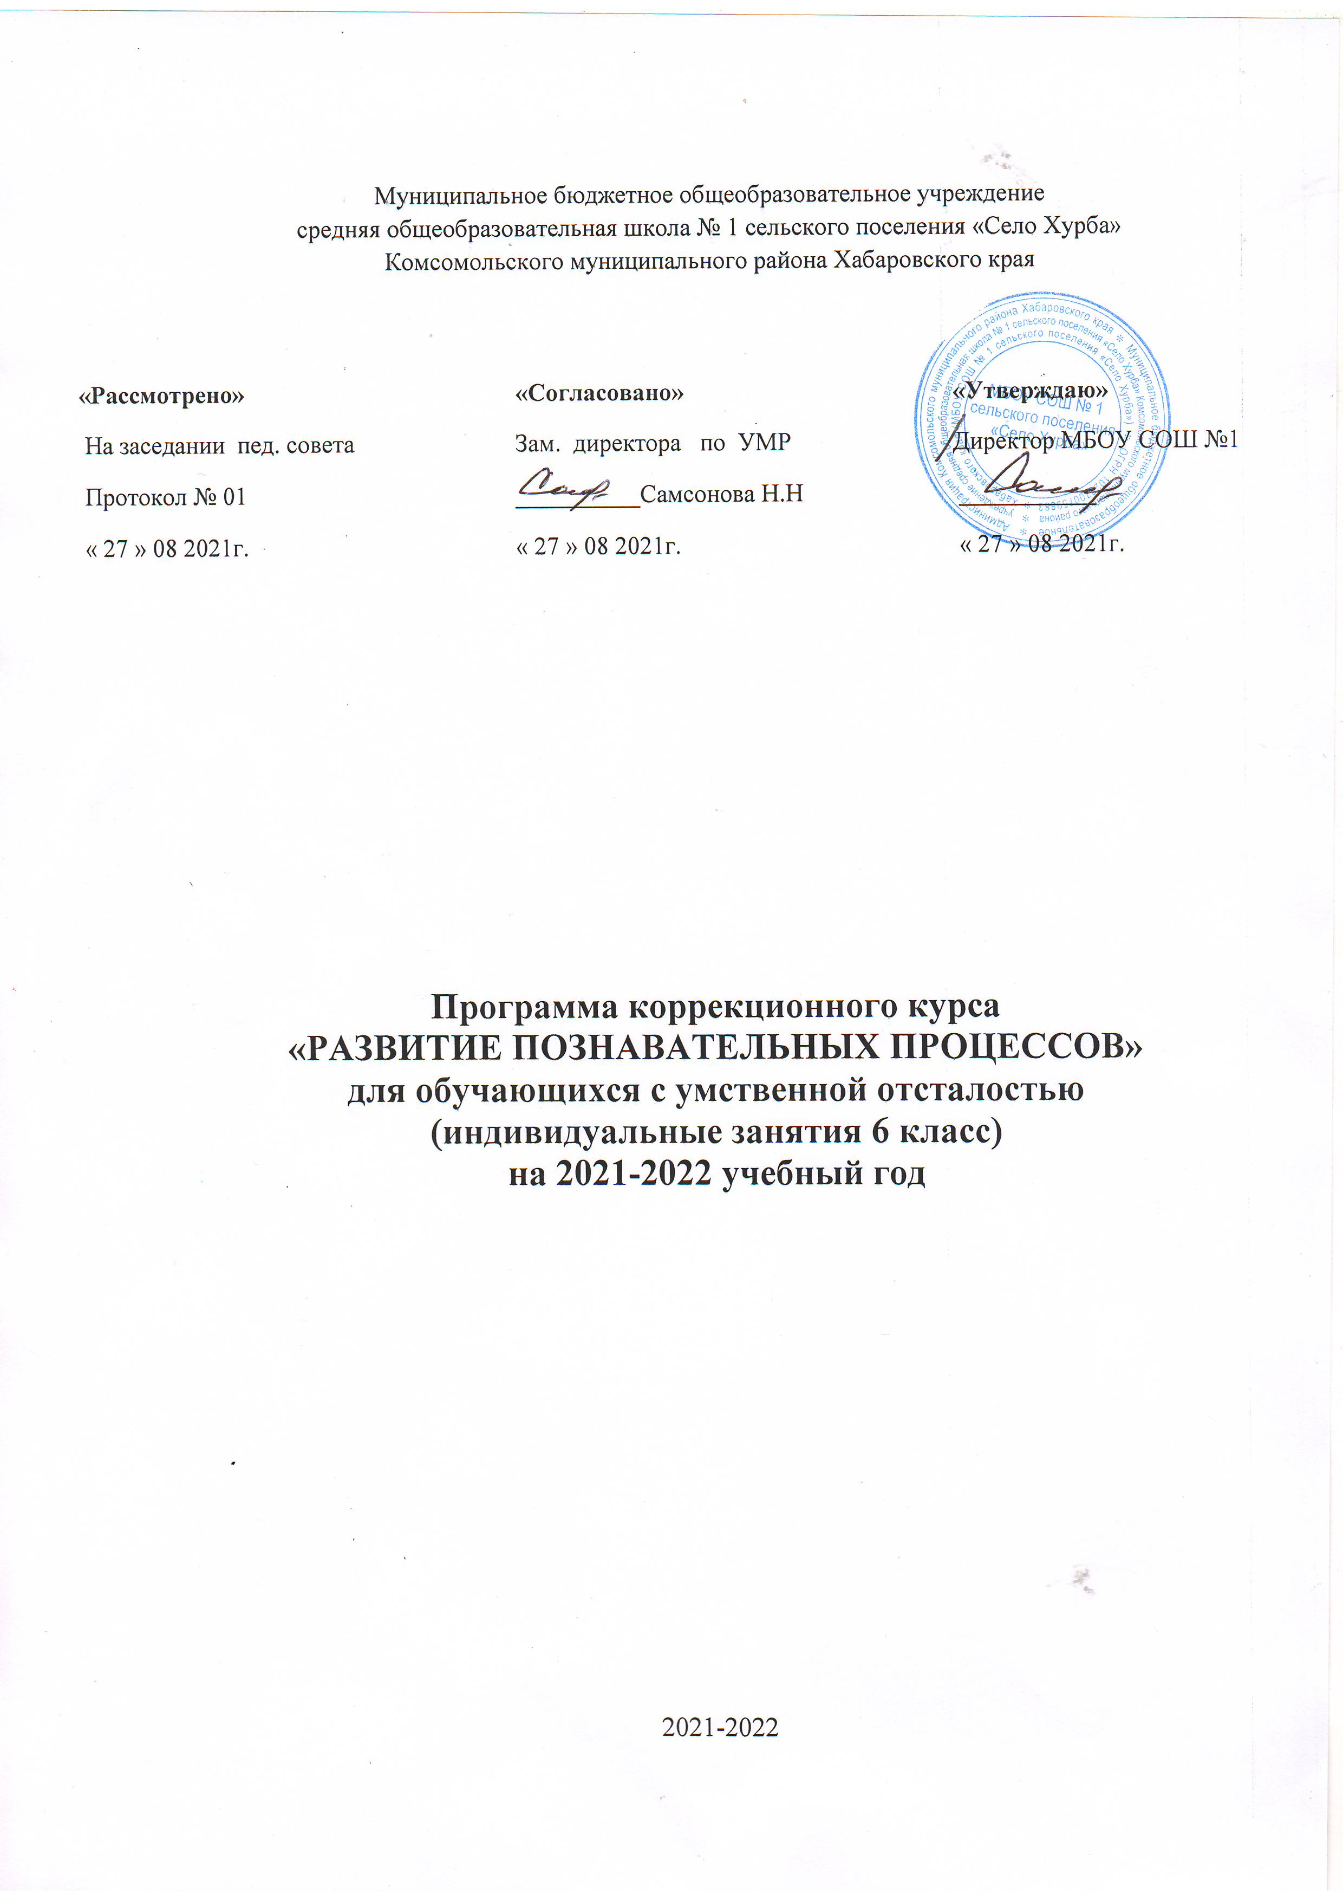

Программа коррекционного курса
«РАЗВИТИЕ ПОЗНАВАТЕЛЬНЫХ ПРОЦЕССОВ»
для обучающихся с умственной отсталостью

(индивидуальное обучение по адаптированной основной общеобразовательной программе для обучающихся с умственной отсталостью)

Срок реализации программы: 1 год (2021/2022 учебный год)
Программа составлена на основе: «Программы специальных (коррекционных) образовательных учреждений VIII вида 6 классы: под редакцией Воронковой В.В.- М.: Гуманитарное издательство центр ВЛАДОС,2011 год
Пояснительная записка
Программа коррекционно-развивающих занятий разработана на основе:
1. Федерального государственного образовательного стандарта;
2. Федерального закона от 29 декабря 2012 года № 273-ФЗ "Об образовании в Российской Федерации";
3. Приказа Министерства образования и науки РФ от 06 октября 2009 года № 373, зарегистрирован в Министерстве юстиции РФ 01 февраля 2011 года № 19644 «Об утверждении и введении в действие федерального государственного образовательного стандарта начального общего образования»;
4. Приказа Министерства образования и науки Российской Федерации от 31.12.2015 №1576 «О внесении изменений в федеральный государственный образовательный стандарт начального общего образования, утвержденный приказом Министерства образования и науки Российской Федерации от 06.10.2009г. №373»;
5. Приказа Министерства образования и науки Российской Федерации от 19 декабря 2014 г. № 1598 «Об утверждении федерального государственного образовательного стандарта начального общего образования обучающихся с ограниченными возможностями здоровья»
6. Устава Муниципального бюджетного общеобразовательного учреждения «Червоновская средняя общеобразовательная школа – детский сад» Нижнегорского района Республики Крым;
1. Планируемые результаты программы
Данная программа состоит из серии специально организованных коррекционно-развивающих занятий, составленных с учётом уровня развития ребенка, его возрастных и индивидуальных особенностей.
На основе проведенной педагогом-психологом диагностики по развитию познавательных способностей у данного ребенка слабо развита устойчивость и концентрация внимания, недостаточный объем памяти, быстрота реакции. Слабо развитая произвольная сфера (умение сосредоточиваться, переключать внимание, усидчивость, умение удерживать задание, работать по образцу) не позволяет ему полноценно осуществить напряжённую учебную деятельность: он очень быстро устаёт, истощается. Из-за недостаточного для его возраста умения сравнивать, обобщать, абстрагировать, классифицировать, мальчик не в состоянии самостоятельно усвоить содержательный минимум школьной программы. Ему свойственна интеллектуальная робость с оглядкой на взрослого, бедный словарный запас. Он часто отвлекается и не может сосредоточить свое внимание на одном объекте, имеет низкую работоспособность.
В специально организованной предметно-развивающей среде стимулируются познавательные интересы ребенка, закрепляются навыки, полученные на коррекционно-развивающих занятиях.
Цель программы: развитие и коррекция познавательных процессов (памяти, внимания, восприятия, мышления, воображения, мелкой моторики).
Задачи программы: формирование положительной учебной мотивации, снятие эмоционального напряжения, развитие памяти, развитие внимания, развитие восприятия, развитие мышления, мелкой моторики.
Предмет психокоррекции: познавательные процессы.
Объём программы рассчитан на 204 часа, 6 часов в неделю. Продолжительность одного занятия – 1час.
Форма работы – индивидуальная
Используемые методы работы: психогимнастика, игры и упражнения, направленные на развитие познавательных процессов.
Материальное обеспечение:
Шариковая ручка
Простой карандаш
Цветные карандаши
Наглядные пособия
Ожидаемые результаты:
- положительная динамика личностного развития обучающегося;
- положительная динамика в развитии когнетивной сферы;
- эффективное социальное взаимодействие здоровых детей с обучающимся с ОВЗ, выраженная в совместном участии в различных мероприятиях, толерантном отношении друг к другу.

2. Содержание программы

Развитие восприятия. Развитие слуховых, осязательных ощущений. Формирование и развитие пространственных представлений. Развитие умения

ориентироваться в пространстве листа. Развитие фонематического слуха. Развитие восприятия времени, речи, формы, цвета, движения. Формирование навыков правильного и точного восприятия предметов и явлений. Тренировочные упражнения и дидактические игры по развитию восприятия и наблюдательности.
Развитие памяти. Диагностика памяти. Развитие зрительной, слуховой, образной, смысловой памяти. Тренировочные упражнения по развитию точности и быстроты запоминания, увеличению объёма памяти, качества воспроизведения материала.
Развитие внимания. Диагностика произвольного внимания. Тренировочные упражнения на развитие способности переключать, распределять внимание, увеличение объёма устойчивости, концентрации внимания.
Развитие мышления. Формирование умения находить и выделять признаки разных предметов, явлений, узнавать предмет по его признакам, давать описание предметов, явлений в соответствии с их признаками. Формирование умения выделять главное и существенное, умение сравнивать предметы, выделять черты сходства и различия, выявлять закономерности. Формирование основных мыслительных операций: анализа, синтеза, сравнения, классификации, обобщения, умения выделять главное и существенное на основе развивающих заданий и упражнений, путем решения логических задач и проведения дидактических игр.
Развитие речи. Развитие устойчивой речи, умение описывать то, что было обнаружено с помощью органов чувств. Обогащение и активизация словаря учащихся. Развитие умения составлять загадки, небольшие рассказы - описания, сочинять сказки. Формирование умения давать несложные определения понятиям.
Система оценки достижения обучающегося с УО:
В соответствии с требованиями ФГОС результаты образования включают:
- Предметные результаты (знания и умения, опыт творческой деятельности);
- Метапредметные результаты (способы деятельности, освоенные на базе одного или нескольких предметов, применимые как в рамках образовательного процесса, так и при решении проблем в реальных жизненных ситуациях);
- Личностные результаты. Формой оценки личностных результатов учащейся может быть оценка индивидуального прогресса личностного развития учащейся. Эта задача может быть решена в процессе систематического наблюдения за ходом психического развития ребенка на основе представлений о нормативном содержании и возрастной периодизации развития в форме возрастно-психологического консультирования. Такая оценка осуществляется только по запросу родителей (или по

запросу педагогов и при согласии родителей) и проводится психологом, имеющим специальную профессиональную подготовку в области возрастной психологии.
Тематическое планирование
№  урока в разделе | Тема урока | Количество часов
1 | Первичная диагностика. | 2
2 | Развитие слуховых ощущений. | 6
3 | Развитие произвольного внимания.  Развитие зрительных ощущений. | 10
4 | Развитие пространственных представлений  (усвоение понятий «следует за», «находится перед», «слева», «справа», «между», «сверху», «снизу»). | 8
5 | Развитие пространственных представлений  (усвоение понятий «следует за», «находится перед», «слева», «справа», «между», «сверху», «снизу»). | 8
6 | Развитие пространственных представлений (определение местоположение объекта в строке и столбце).  Развитие понятийного мышления. | 10
7 | Развитие умения выполнять словесные поручения.  Развитие слуховых ощущений. | 6
8 | Развитие объема внимания.  Развитие осязательных ощущений. | 8
9 | Развитие пространственных представлений (понимание терминов «выше», «ниже», «левее», «правее», «на», «над», «под»). | 8
10 | Развитие слухового внимания.  Развитие непосредственной вербальной памяти. | 6
11 | Развитие пространственных представлений (направления движения).  Развитие понятийного мышления. | 6
12 | Развитие умения анализировать и сравнивать образец.  Развитие произвольного внимания. | 6
13 | Развитие зрительно-двигательных координации.  Развитие зрительной произвольной памяти. | 4
14 | Развитие зрительной памяти.  Развитие понятийного мышления. | 10
15 | Развитие умения воспринимать словесные указания и подчинять им свою деятельность.  Развитие зрительных ощущений. | 6
16 | Развитие умения воспроизводить образец. Развитие слуховых ощущений. | 4
17 | Развитие произвольного внимания. Развитие точности движений (макродвижений). | 4
18 | Развитие зрительного восприятия (выделение формы).  Развитие осязательных ощущений. | 6
19 | Развитие мышления (абстрагирование).  Развитие непосредственной зрительной памяти. | 6
20 | Развитие зрительного анализа.  Развитие понятийного мышления. | 6
21 | Развитие произвольного внимания  (устойчивость и переключение). | 8
22 | Развитие зрительного анализа.  Развитие пространственных представлений. | 8
23 | Развитие умения воспроизводить образец.  Развитие зрительно -двигательных координации. | 6
24 | Развитие гибкости мышления.  Развитие произвольного внимания  (распределение). | 8
25 | Развитие процессов анализа и синтеза (анаграммы).  Развитие произвольного внимания  (переключение, устойчивость). | 6
26 | Развитие произвольного внимания (объем).  Развитие пространственных представлений (усвоение словесных обозначений). | 6
27 | Развитие понятийного мышления.  Развитие памяти на последовательность действий. | 6
28 | Развитие мышления (процессы синтеза).  Умение устанавливать закономерности. | 4
29 | Развитие умения сравнивать.  Развитие непосредственной зрительной памяти. | 4
30 | Развитие мышления (процессы синтеза).  Развитие зрительно-двигательных координации. | 4
31 | Формирование процессов саморегуляции.  Развитие зрительного восприятия (восприятие формы). | 4
32 | Развитие внимания в условиях коллективной деятельности.  Развитие умения копировать образец. | 4
33 | Развитие произвольного внимания. Развитие точности движений (макродвижений). | 4
34 | Повторная диагностика | 2
Итого: |  | 204

Учебно-методическая обеспечение

1. Затвьялова Т.П., Стародубцева И.В. Сборник игровых занятий по развитию памяти, внимания, мышления и воображения. – М.: АРКТИ, - 2008.
2. Локалова Н.П. 120 уроков психологического развития (психологическая программа развития познавательных процессов учащихся 5-9 классов). Часть 1. Книга для учителя. – 4-е изд., стер. – М., 2008.
3. Локалова Н.П. 120 уроков психологического развития младших школьников (психологическая программа развития когнитивной сферы учащихся 5-9 классов). Часть 2. Материалы к урокам психологического развития. – 4-е изд., стер. – М., 2008.
4. Фопель К. Как научить детей сотрудничать? Психологические игры и упражнения - практическое пособие для педагогов и школьных психологов.
Часть 1. Перевод с немецкого. –– Москва: Генезис, 2000.

